智慧城市背景下社区治理模式创新研究
  - 作者：张明 学号：2021123456 指导教师：李华 教授

摘要
随着新型城镇化与数字中国战略深入推进，智慧社区成为基层治理现代化的重要载体。本文在文献梳理与案例分析基础上，探讨物联网、大数据与人工智能在社区服务、公共安全与居民参与中的应用路径，提出“平台赋能-多元协同-数据驱动”的治理框架，并通过某市三个典型社区的对比研究验证其有效性。研究表明，技术投入需与组织变革、制度供给同步推进，方能实现可持续的治理效能提升。

关键词：智慧城市；社区治理；数字平台；协同治理

一、引言
社区是城市治理的基本单元，也是公共服务“最后一公里”的承载主体。传统社区治理模式在人口流动加剧、需求多元化与财政约束收紧的背景下，面临响应滞后、资源碎片化与参与不足等挑战。智慧城市理念为重构社区治理提供了新的技术条件与组织想象，但如何避免“重建设、轻运营”“有平台、无协同”的陷阱，仍是学界与实务界共同关注的议题。

（一）研究背景
2019年以来，多地开展智慧社区试点，覆盖门禁管理、养老助餐、网格巡查等场景。然而，不同社区在数据互通、部门协同与居民获得感方面差异显著。部分项目停留在硬件堆砌与信息展示层面，未能形成闭环治理机制。

（二）研究问题
本文聚焦三个问题：第一，智慧技术如何嵌入既有社区治理结构；第二，多元主体协同的激励机制如何设计；第三，治理绩效应以何种指标衡量与反馈。

二、理论基础与文献综述
协同治理理论强调政府、市场与社会在公共事务中的分工与合作。数字治理研究则关注技术对权力结构与服务流程的重塑。既有文献指出，智慧社区建设成功取决于顶层设计与基层适配的匹配度，以及数据安全与隐私保护的制度边界。
表1 智慧社区治理模式比较
模式类型 | 技术特征 | 协同机制 | 适用场景
平台主导型 | 统一数据中台 | 政府牵头 | 老旧改造社区
市场运营型 | SaaS 服务 | 物业主导 | 新建商品房
混合共建型 | 模块化部署 | 多方共治 | 城乡结合部

三、研究设计与方法
本研究采用多案例比较法，选取东部A社区（高密度老旧小区改造）、中部B社区（新建商品房集群）与西部C社区（城乡结合部）作为样本，通过访谈、档案分析与平台日志数据，梳理技术部署、组织流程与居民评价之间的关系。
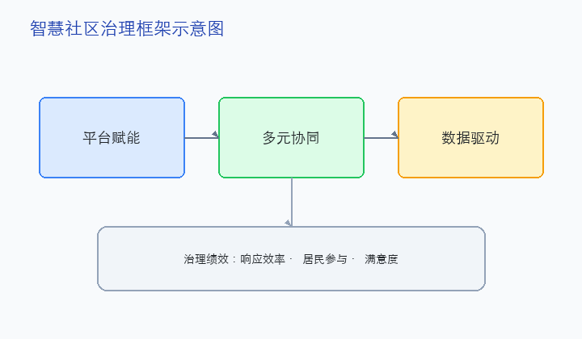
图1 智慧社区治理框架示意图

（一）数据来源
半结构化访谈28人次，包括街道干部、物业负责人、网格员与居民代表；收集2023-2024年平台工单、巡查与满意度数据共计1.2万条。

（二）分析框架
从“技术可用性”“组织适配性”“居民参与性”三个维度构建评价指标体系，采用定性编码与描述性统计相结合的方法进行交叉验证。

四、研究发现与讨论
研究发现，A社区通过统一数据中台实现养老、安防与物业联动，工单平均响应时间缩短37%；B社区依托移动端投票与议事模块，业主参与公共决策的比例提高21个百分点；C社区在财政有限条件下，优先部署网格化管理与重点人群关怀应用，获得较高居民认可度。
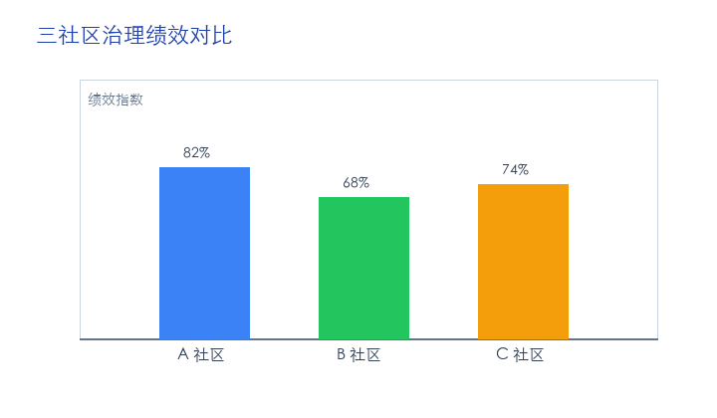
图2 三社区治理绩效对比

五、结论与展望
智慧社区治理模式创新并非单纯的技术升级，而是技术、组织与制度的系统性重构。未来应加强标准规范、人才培训与长效运维机制建设，推动从“智慧社区”走向“有温度的数字共同体”。本研究样本仍局限于城区类型，后续可拓展至农村社区与特殊人群服务场景。

参考文献
[1] 王某某. 数字时代的社区治理变革[J]. 公共管理学报, 2023(2): 45-58.
[2] 李某某. 智慧城市建设中的基层实践[M]. 北京: 社会科学文献出版社, 2022.

